Verkeersbesluit bekrachtigen uitgevoerde verkeersmaatregelen Roseboomspoor - Hessenweg | 

Het college van burgemeester en wethouders van Hattem;

Gelet op:
- de bepalingen van de Wegenverkeersweg 1994 (WVW);
- de bepalingen van het Reglement Verkeersregels en Verkeerstekens (RVV 1990);
- de bepalingen van het Besluit Administratieve Bepalingen Inzake het Wegverkeer (BABW).

Overwegende:
- dat de gemeentelijke wegencategorisering van Hattem is opgenomen in het Gemeentelijk Verkeers- en Vervoersplan (GVVP);

- dat deze categorisering aansluit op de categorisering, zoals bedoeld in het landelijke beleid Duurzaam Veilig;

- dat de Hessenweg in het GVVP is aangeduid als gebiedsontsluitingsweg binnen de bebouwde kom, met een toegestane maximumsnelheid van 50 kilometer per uur;

- dat het fietspad Roseboomspoor de Hessenweg kruist;

- dat het fietspad Roseboomspoor onderdeel uitmaakt van het hoofdfietsnetwerk van de gemeente Hattem;

- dat evenals het fietspad Roseboomspoor de Hessenweg ook onderdeel uitmaakt van het hoofdfietsnetwerk en daarom voorzien is van fietsstroken;

- dat de vormgeving van het kruispunt tussen de Hessenweg en het fietspad Roseboomspoor in het verleden een aantal keer gewijzigd is omwille van de veiligheid;

- dat de laatste wijziging in 2017 heeft plaatsgevonden;

- dat in 2016 een voorrangsregeling is ingesteld waarbij (fiets)verkeer komende vanaf de Roseboomspoor voorrang dient te verlenen aan het verkeer dat zich bevindt op de Hessenweg;

- dat bovengenoemde voorrangsregeling is uitgevoerd doormiddel van het aanbrengen van haaientanden en het plaatsen van verkeersborden B3 en B6 van bijlage 1 van het RVV 1990;

- dat om de verkeersveiligheid ter hoogte van de fietsoversteek te bevorderen een aantal aanvullende verkeersmaatregelen zijn genomen;

- dat een verhoogd kruispuntvlak is aangebracht, waarop een gele kleur is aangebracht ter verhoging van de attentiewaarde;

- dat om de aanrijdsnelheid van fietsverkeer te verlagen voorafgaand aan de oversteek een knik in het fietspad is aangebracht;

- dat het college van burgemeester en wethouders van Hattem in 2017 heeft besloten tot het uitvoeren van bovengenoemde wijzigingen;

- dat uitvoering van de verkeersmaatregelen heeft plaatsgevonden in 2017;

- dat ten behoeve van deze maatregelen nog geen verkeersbesluit is genomen hetgeen nu alsnog wordt gedaan;

- dat de wegen die genoemd worden in dit verkeersbesluit in het beheer zijn bij de gemeente Hattem en dat het college van burgemeester en wethouders van de gemeente Hattem op basis van hetgeen gesteld in artikel 18, lid 1 onder d van de WVW 1994 bevoegd is tot het nemen van verkeersmaatregelen op deze wegen;

- dat de Eenheid Realisatie & Beheer door het college van burgemeester en wethouders van de gemeente Hattem gemandateerd is voor het nemen van verkeersbesluiten;

- dat gelet op hetgeen gesteld in artikel 2 van de WVW, de verkeersmaatregel in dit besluit strekken tot:
  - het verzekeren van de veiligheid op de weg;
  - het beschermen van weggebruikers en passagiers;
  - het in stand houden van de weg en het waarborgen van de bruikbaarheid daarvan;

- dat gelet op artikel 24 van Besluit Administratieve Bepalingen Wegverkeer (BABW) overleg is gevoerd met de gemandateerde verkeersadviseur van de Politie, eenheid Oost Nederland, District Noord en Oost Gelderland over de voorgenomen verkeersmaatregelen;

Besluit:
- doormiddel van het plaatsen van verkeersborden B3 en B6 van bijlage 1 van het RVV 1990, inclusief het aanbrengen van haaientanden op het wegdek, een voorrangsregeling in te stellen waarbij verkeer komende vanaf het fietspad Roseboomspoor voorrang dient te verlenen aan het verkeer op de Hessenweg;

Situatietekening:
Te plaatsen bebording en verkeerstekens
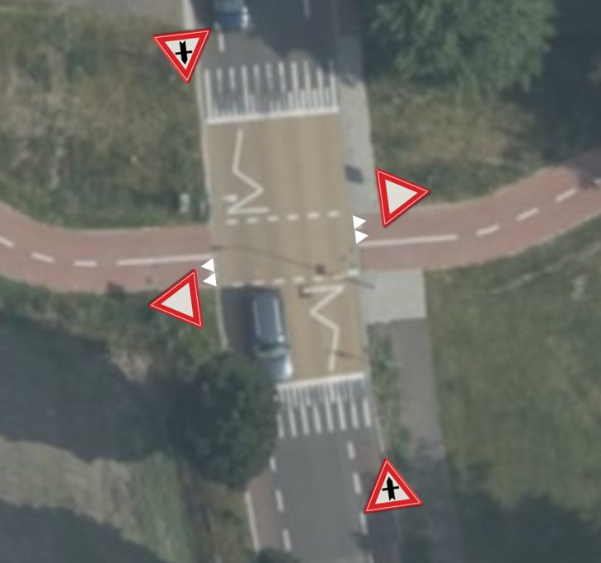

Hattem, 30 januari 2020

Hoogachtend,
namens het college van burgemeester en wethouders van Hattem,

Eenheid Realisatie & Beheer.

Mededelingen
Bekendmaking van het verkeersbesluit geschiedt digitaal door in de Staatscourant (www.zoek.officielebekendmakingen.nl). Het besluit ligt na publicatiedatum gedurende zes weken ter inzage op het Stadhuis, Markt 1, Hattem.

Bezwaar
Tegen dit besluit kunnen belanghebbenden binnen zes weken na bekendmaking bezwaar maken bij het college van burgemeester en wethouders van Hattem. Hiervoor dient een bezwaarschrift te worden ingediend dat naam en adres, dagtekening, kenmerk of omschrijving van het besluit en de gronden van het bezwaar moet bevatten.
Mits tijdig bezwaar is gemaakt, kan aan de voorzieningenrechter van de rechtbank Gelderland, Walburgstraat 2-4, 6811 CD Arnhem, worden verzocht om met betrekking tot het besluit een voorlopige voorziening te treffen.

Een bezwaarschrift kan door inwoners van de gemeente Hattem ook digitaal worden ingediend. Ga naar https://www.hattem.nl/Bestuur_en_organisatie/Regelgeving_en_verordeningen/Bezwaar_beroep_en_klachten/Bezwaarschrift_indienen. Hier treft u alle informatie aan. Voor het digitaal indienen van een bezwaarschrift heeft u een DigiD inlogcode nodig.

Inlichtingen
Voor inlichtingen over dit besluit en de procedure kunt u zich wenden tot de Eenheid Realisatie & Beheer van de gemeente Hattem.
Telefoonnummer: 038 443 16 16
E-mail: gemeente@hattem.nl

